 |  |  |  | ΑΔΙΑΒΑΘΜΗΤΟ  ΚΑΝΟΝΙΚΟ

ΠΡΕΣΒΕΙΑ ΤΗΣ ΕΛΛΑΔΟΣ
ΓΡΑΦΕΙΟ ΟΙΚΟΝΟΜΙΚΩΝ ΚΑΙ ΕΜΠΟΡΙΚΩΝ ΥΠΟΘΕΣΕΩΝ
18, Aisha El Taymoureya,
Garden City, Cairo - Egypt
 |  |  |  |  |  | Κάϊρο, | 28-11-2021  Φ. 2040/804
 |  |  |  |  |  | Α.Π. | 28-11-2021  Φ. 2040/804
ΠΡΟΣ : |  |  | - όπως Λίστα Αποδεκτών (βλ. email)

ΚΟΙΝ.: | - Διπλ. Γραφείο κ. Πρωθυπουργού  - Διπλ. Γραφείο κ. Υπουργού  - Διπλ. Γραφείο κ. Αναπληρωτή Υπουργού  - Διπλ. Γραφείο Υφυπουργού κ. Φραγκογιάννη  - Γραφείο κ. Γενικού Γραμματέα  - Γραφείο κ. Γεν. Γραμματέα ΔΟΣ & Εξωστρέφειας  - Γραφείο κας Β’ Γεν. Διευθύντριας  - Α6, Β5, B2 και Γ1 Δ/νσεις
Ε.Δ. | Πρεσβεία Καΐρου

ΘΕΜΑ:
  Παρουσίαση και διευκρινιστικές απαντήσεις για το σύστημα Advance Cargo Information (ACI)

Σε συνέχεια ενημερωτικής συνάντησης με την τελωνειακή αρχή της Αιγύπτου και εκπροσώπους της εταιρείας MTS η οποία έχει αναλάβει την εκπόνηση του προγράμματος NAFEZA, επισυνάπτονται η παρουσίαση Power Point που παρουσιάστηκε στη συνάντηση και γραπτές απαντήσεις σε συγκεντρωτικές ερωτήσεις που τέθηκαν από τις Πρεσβείες των κ.μ.

Στοχευμένη πληροφόρηση θα αναρτηθεί από το Γραφείο μας στον ιστότοπο AGORA.
Το Γραφείο μας παρακολουθεί τις εξελίξεις και θα σας τηρήσουμε ενήμερους για οτιδήποτε νεότερο.

Ο Προϊστάμενος
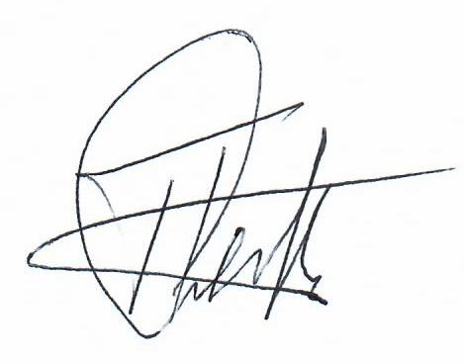
Περικλής Δαβανέλος
Σύμβουλος ΟΕΥ Α΄

Συν.: 2 αρχεία

